

JURNAL TEKNIK SIPIL LATERAL
PRODI TEKNIK SIPIL UNIVERSITAS TRIDINANTI

ANALISIS KARAKTERISITIK TANAH DAN DEBIT LIMPASAN UNTUK MITIGASI KERUSAKAN LAHAN WILAYAH SUB DAS LAMBIDARO

Ramadan^{1)*}, Rosmalinda Permatasari²⁾, Reni Andayani³⁾

¹⁾ Mahasiswa Program Studi Teknik Sipil, Fakultas Teknik, Universitas Tridinanti, Jl. Kapten Marzuki No.2446 Kamboja Palembang
²⁾ Program Studi Teknik Sipil, Fakultas Teknik, Universitas Tridinanti, Jl. Kapten Marzuki No.2446 Kamboja Palembang

*Corresponding Author, email: ramadan22.rn@gmail.com

Artikel Info | ABSTRAK
Diterima :  Disetujui :  Diterbitkan : | Penelitian ini mengkaji dampak perubahan penggunaan lahan di Sub DAS Lambidaro, khususnya di Jalan Talang Kepuh, Kota Palembang, yang mengalami penurunan daya dukung lingkungan akibat aktivitas manusia. Karakteristik hidrologi yang dinamis serta dominasi tanah lempung berbutir halus dengan kadar air tinggi di wilayah ini menyebabkan risiko penurunan tanah yang signifikan, sehingga diperlukan analisis mendalam untuk memitigasi potensi kegagalan struktur. Hasil penelitian menunjukkan bahwa debit limpasan di kawasan tersebut mencapai 135,91 m³/s dengan daya dukung tanah yang sangat rendah, yakni hanya sebesar 9 kg/cm². Sebagai upaya penanggulangan kerusakan lahan, direkomendasikan adanya penguatan struktur bawah pada konstruksi bangunan serta penerapan sistem konservasi air melalui pembuatan sumur resapan dan lubang biopori untuk mengendalikan limpasan air permukaan.
Kata Kunci | ABSTRACT
DAS Lambidaro, Kerusakan Lahan, Debit Limpasan, Daya Dukung Tanah. | This study examines the impact of land-use changes in the Lambidaro Sub-Watershed, specifically along Talang Kepuh Road, Palembang, which has experienced a decline in environmental carrying capacity due to human activity. The dynamic hydrological characteristics and the predominance of fine-grained clay with high water content in this area pose a significant risk of land subsidence, necessitating a thorough analysis to mitigate potential structural failure. The findings reveal that the peak runoff discharge in the region reaches 135.91 m³/s, while the soil bearing capacity is critically low at approximately 9 kg/cm². To mitigate land degradation, the study recommends reinforcing sub-structures in construction and implementing water conservation systems, such as infiltration wells and biopore absorption holes, to manage surface runoff effectively.

PENDAHULUAN

Daerah Aliran Sungai (DAS) merupakan daerah tangkapan hujan yang terdiri atas daerah hulu dan daerah hilir sebagai penyaluran air menuju sungai. DAS memiliki karakteristik yang sangat kompleks dan dapat dipengaruhi oleh kondisi hidrologi. Selain itu DAS juga dimanfaatkan oleh manusia untuk berbagai peruntukan salah satunya permukiman. Akibat hal tersebut maka akan menimbulkan kerusakan lahan pada DAS (Denaswidhi, E. 2020).
Adanya perubahan penggunaan lahan pada hulu DAS sering kali dilakukan tanpa mempertimbangkan daya dukung lahannya. Aktivitas manusia menjadi faktor utama yang dapat mengakibatkan berkurangnya keseimbangan daya dukung tanah pada akhirnya menimbulkan kerusakan pada DAS (Auliyani, D, 2020). Dalam definisi lain kerusakan lahan dapat disebut lahan yang tidak produktif, lahan kritis, atau lahan yang dibiarkan tidak digarap dan umumnya ditumbuhi semak belukar. Lahan yang terdegradasi berat dan menjadi lahan kritis mencapai 25,1% dari luas wilayah Indonesia, proses Degradasi lahan dimulai akibat penggunaan lahan yang tidak sesuai dengan karakteristik tanah. Kondisi ini terjadi karena lahan dipaksakan untuk digunakan demi kepentingan pribadi maupun perusahaan tanpa memperhatikan daya dukung, karakteristik tanah dan fungsi alaminya (Wahyunto, W., & Dariah, A. 2014).
Tanah adalah materi alam kompleks (padat, cair, gas) yang membentuk daratan. Karakteristiknya ditentukan oleh lapisan-lapisan tanah yang mencerminkan bahan asalnya. Dalam konteks pembangunan, kapasitas daya dukung tanah sering menurun akibat perbedaan jenis tanah serta faktor erosi, limpasan air hujan yang tidak terserap oleh air dan angin yang mengganggu stabilitasnya (Ma'shum dkk., 2022). Hal ini berkaitan erat dengan sifat fisik tanah yang secara langsung memengaruhi kemampuannya dalam menopang beban (Syofiani dkk., 2020).
Limpasan yang berlebihan dapat menyebabkan ancaman bahaya banjir dalam penataan kawasan, identifikasi dari parameter-parameter yang mempengaruhi limpasan permukaan harus dilakukan. Limpasan terjadi ketika curah hujan melampaui laju resapan, setelah laju resapan terpenuhi air mulai mengisi cekungan pada permukaan tanah. Faktor-faktor yang mempengaruhi limpasan permukaan dapat dikelompokkan ke dalam faktor yang berhubungan dengan curah hujan dan hubungan dengan karakteristik daerah aliran sungai (DAS) (Harisuseno, D, dkk, 2017).
Penelitian yang diusulkan berlokasi di Jalan Talang Kepuh, Kota Palembang, yang secara hidrologis termasuk dalam wilayah DAS Lambidaro. Karakteristik hidrologi yang dinamis di kawasan ini, dipadu dengan dominasi jenis tanah lunak dan kadar air yang tinggi, telah memicu degradasi daya dukung serta fungsi tanah secara signifikan. Kondisi tersebut menyebabkan parameter penurunan tanah menjadi sangat krusial untuk dianalisis sebelum pembangunan dilaksanakan, guna memitigasi risiko kegagalan struktur di masa depan. Oleh karena itu, penelitian ini dilakukan guna mengevaluasi parameter mekanis tanah melalui analisis daya dukung dan besaran konsolidasi tanah. Hasil penelitian ini diharapkan dapat menjadi rujukan dalam perencanaan pembangunan infrastruktur yang aman dan berkelanjutan di wilayah DAS Lambidaro

METODE PENELITIAN

Penelitian akan dilakukan di sungai Talang Kepuh, bagian dari Sub DAS Lambidaro. Pengambilan sampel pengujian sendiri akan dilakukan pada Jembatan penghubung antara jalan Talang Kepuh dengan jalan Tanjung Aur, Kecamatan Gandus, Kelurahan Gandus, Kota Palembang, dengan titik koordinat 2°59'23.5"S 104°41'51.3"E.

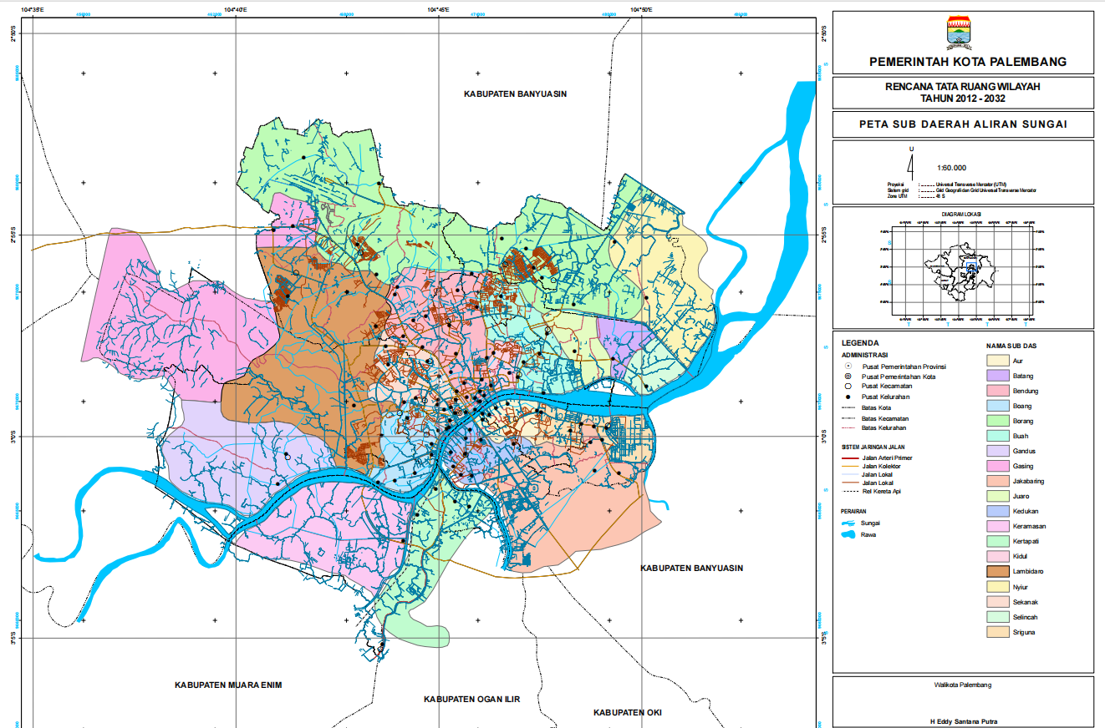
Gambar 1. Peta Lokasi

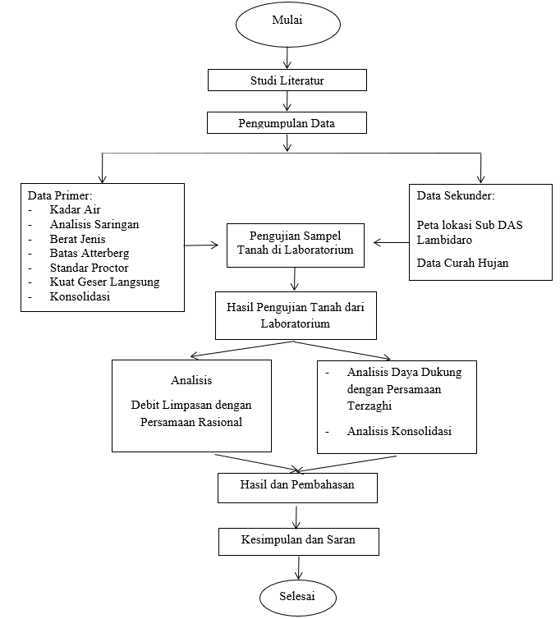
Gambar 2. Diagram Alir Penelitian

Tahapan penelitian ini diawali dengan pengumpulan literatur yang relevan dan berkaitan dengan permasalahan yang diteliti. Selanjutnya dilakukan pengumpulan data yang dibutuhkan, baik berupa data primer dan data sekunder. Setelah seluruh data terkumpul, tahap berikutnya adalah melakukan perhitungan dan analisis data tersebut. Berdasarkan hasil analisis, kemudian disusun kesimpulan serta rekomendasi yang dianggap perlu dalam hal penelitian ini. Data primer berupa sampel tanah pada lokasi penelitian Sub DAS Lambidaro, yang berlokasi di Jembatan penghubung antara Jalan Talang Kepuh Dan Jalan Tj.Aur, Kecamatan Gandus, tujuan pengambilan sampel ini untuk mendapatkan nilai degradasi lahan berdasarkan parameter yang dimiliki tanah berupa tingkat daya dukung tanah, konsolidasi, nilai kuat geser.
Metode yang digunakan dengan survei ke lapangan secara langsung, kemudian pengambilan sampel tanah dilakukan dengan menggunakan cangkul dan pipa paralon dan karung sampel. Sampel tanah yang diambil adalah tanah yang terganggu dan tak terganggu pada kedalaman ± 100 cm dan diameter 2,5”. Tanah terganggu diambil melalui cangkul dengan ujung berigi kemudian di kumpul kan ke dalam karung yang sudah disiapkan. Untuk tanah tak terganggu, tanah diambil menggunakan Pipa Paralon dengan ujung kepala bentuk menjadi rigi-rigi. Tanah terganggu diambil guna untuk pengujian analisa saringan dan berat jenis, sedangkan tanah yang tak terganggu diambil untuk pengujian konsolidasi.
Data sekunder merupakan data-data yang berhubungan dengan penentuan kerusakan lahan pada Sub DAS Lambidaro, Jalan Talah Kepuh, Kecamatan Gandus, yang dikumpulkan melalui data instansi terkait. Pengumpulan data sesuai dengan jadwal terkait, jenis data yang digunakan pada penelitian ini terdiri dari:
- Peta lokasi sub DAS : Peta tata guna lahan didapat dari pemerintah Kota Palembang, serta membantu mengidentifikasi zona yang kritis rawan terjadi degradasi lahan, dataran banjir, dan lahan basah.
- Data Curah Hujan: didapat dari penelitian terdahulu untuk membantu menganalisis debit limpasan yang terjadi pada Sub DAS Lambidaro.

HASIL DAN PEMBAHASAN

Debit limpasan dalam penelitian ini dilakukan dengan mengumpulkan data SHP Daerah Aliran Sungai Lambidaro, kemudian pengolahan data spasial menggunakan aplikasi ArcGIS. Hasil data hidrologi yang didapat dari sumber LapakGIS dan Ina-Geoportal kemudian diimpor ke dalam aplikasi ArcGIS untuk dilakukan overlay serta menghasilkan peta sebaran penggunaan tata guna lahan. Tahapan ini bertujuan untuk mengetahui besaran sebaran spasial wilayah yang telah beralih fungsi lahan, yang kemudian ditampilkan secara visual pada peta tata guna lahan Sub DAS Lambidaro 2024. Berdasarkan hasil analisis spasial yang ditampilkan pada Peta Tata Guna Lahan pada Sub DAS Lambidaro, diketahui bahwa wilayah dengan tingkat pemukiman tertinggi tersebar pada bagian kanan dan atas kawasan Sub DAS Lambidaro. Kondisi ini menunjukkan bahwa wilayah kanan dan atas Sub DAS Lambidaro memiliki tingkat kerentanan yang signifikan terhadap genangan terutama pada saat musim hujan, karena hampir tidak adanya daerah resapan atau lahan terbuka. Berdasarkan Hasil Pengolahan data luasan tata guna lahan Sub DAS Lambidaro pada aplikasi ArcGIS kemudian diimpor ke dalam aplikasi excel, luas wilayah pemukiman tercatat berada pada angka 28,26 Ha dan jalan berbeton memiliki 626,61 Ha dan lahan terbuka 65,19 Ha serta Tanah diketahui 26,19 Ha. Tahap selanjutnya sebelum menghitung Debit Limpasan (Q) adalah menentukan nilai koefisien limpasan gabungan (c gabungan ) pada persamaan berikut :

Cg = $\frac{547,34}{746,25}$ = 0,74

Selanjutnya dilakukan perhitungan Q debit limpasan menggunakan metode rasional. Nilai intensitas hujan didapat dari data sekunder (Cherlist E.P, 2025) pada wilayah yang sama dengan Pos Curah Hujan Kenten Sako dan Pos Curah Hujan SMB II.

Q = 0,00278 x 0,74 x 86,53 x 746,25
= 135,91 m³/s

Pengujian berat isi tanah (γ) merupakan parameter geoteknik yang menyatakan berat tanah per satu volume. Berat isi tanah merupakan properti krusial yang secara langsung digunakan dalam perhitungan tegangan dalam tanah massa tanah. Pengujian ini bertujuan untuk mencari kandungan air pada tanah tersebut. Pada dasarnya dilakukan menggunakan alat ukur dan menggunakan mesin oven manual maupun otomatis.
Berdasarkan hasil pengujian pada Tabel 1, diperoleh nilai berat isi tanah dengan kode cawan B1-3, berat tanah basah 33.30, tanah kering 25.50, didapat nilai kadar air pada titik satu adalah 50.32, dan cawan dengan kode B1-1, berat tanah basah 32.30, tanah kering 25.70, didapat nilai kadar air 43.14, dan nilai rata-rata persentase kadar air pada titik satu adalah 46.73%.

Tabel 1. Hasil Pengujian Kadar Air
Nomor Cawan |  | B1-3 | B1-1
Berat Cawan (W3) | (gr) | 10.00 | 10.40
Berat Cawan + Tanah Basah (W1) | (gr) | 33.30 | 32.30
Berat Cawan + Tanah Kering (W2) | (gr) | 25.50 | 25.70
Berat Air = (2) – (3) | (gr) | 7.80 | 6.60
Berat Tanah Kering = (3) – (1) | (gr) | 15.50 | 15.30
Kadar Air (w) = (4)/(5) x 100% | % | 50.32 | 43.14
Rata-Rata Kadar Air | % | 46.73

Pengujian Atterberg merupakan metode untuk mengetahui atau menggambarkan sifat tanah. Nilai batas cair tidak secara langsung digunakan sebagai angka dalam perencanaan tanah. Melalui pengujian ini dapat diketahui kadar air tanah yang menjadi batas antara kondisi cair dan plastis, sehingga dapat diperoleh nilai indeks plastis tanah.

Tabel 2. Hasil Pengujian Atterberg
Pengujian Atterberg | Titik 1 | Titik 2 | Titik 3
Batas Cair (LL) | 70.28 | 54.48 | 60.99
Batas Plastis (PL) | 56.55 | 32.56 | 40.04
Indeks Plastisitas (IP) | 13.73 | 21.92 | 20.95

Analisa saringan merupakan salah satu pengujian laboratorium bertujuan untuk menentukan distribusi ukuran tanah dan persentasenya. Sampel yang diambil kemudian di keringkan menggunakan oven otomatis selama 24 jam dengan suhu 110℃, setlah di oven selama 24 jam kemudian di tumbuk menggunakan palu karet dan diambil tanahnya sebanyak 500 gram. Analisa saringan menggunakan saringan No. 4, 10, 20, 40, 100, 200, dan PAN. Tanah yang sudah di ayak kemudian di timbang, kemudian dihitung kumulatif tertahan, persentase tertahan, dan lolos saringan. Pengujian dilakukan pada setiap sampel tanah yaitu pada sampel tanah titik 1, 2, dan 3 kemudian data diolah sampai mendapatkan hasil seperti tabel - tabel di bawah ini.

Tabel 3. Hasil Pengujian Analisa Saringan
Nomor Saringan | Ukuran | % Kumulatif Lolos
 |  | Titik 1 | Titik 2 | Titik 3
No.4 | 4.75 | 95.28 | 97.44 | 98.08
No.10 | 2.00 | 89.94 | 93.36 | 94.06
No. 20 | 0.85 | 83.92 | 88.82 | 89.76
No.40 | 0.42 | 75.28 | 81.70 | 83.08
No.100 | 0.15 | 65.24 | 74.14 | 75.02
No.200 | 0.075 | 51.90 | 55.98 | 56.98
Pan | - | 0.00 | 0.00 | 0.00

Analisis daya dukung tanah penting dalam perhitungan kemampuan tanah dalam menahan beban yang ada di atasnya tanpa mengalami kegagalan geser dan penurunan yang melebihi kapasitas daya dukung tanah. Dalam pengujian ini untuk menentukan apakah tanah di lokasi tersebut mampu mendukung tanpa mengalami pergeseran dan penurunan secara berlebihan. Uji kuat geser (Direct Sheat Test) dilakukan untuk menentukan parameter kuat geser tanah penutup, yaitu kohesi (c) dan sudut geser dalam (ɸ). Parameter ini penting dalam analisis daya dukung tanah menggunakan metode Terzaghi karena menjelaskan ketahanan tanah terhadap gaya geser. Pengujian kuat geser dilakukan dengan memberikan tiga pilihan tegangan normal berbeda pada sampel tanah. Untuk setiap tegangan normal, gaya geser diterapkan secara bertahap hingga sampel tanah mengalami pergerakan geser maksimum.

Tabel 4. Hasil Pengujian Direct Shear Test
Kuat Geser | Titik 1 | Titik 2 | Titik 3
Kohesi Tanah (kg/cm²) | 0.0969 | 0.3041 | 0.2048
Sudut Geser Tanah (derajat) | 38.88 | 48.16 | 29.31

Gambar 3. Hasil Pengujian Konsolidasi Titik 1

Pengujian konsolidasi tanah untuk memperoleh besarnya koefisien konsolidasi (Cv) yaitu parameter yang mengukur laju konsolidasi tanah jenuh air di bawah beban tambahan dari waktu ke waktu. Pada penelitian ini menggunakan alat odometer berdasarkan SNI 2812:2011 dengan pembebanan sebesar 0,25; 0,5; 1,0; 2,0; 4,0 kg/cm². Penentuan nilai Cv menggunakan metode akar waktu dengan memperoleh waktu 90% konsolidasi (t90). Hasil pengujian konsolidasi tanah yang memperlihatkan hubungan antara waktu penurunan kumulatif (dalam mikro meter) pada gambar berikut.
Gambar 3 merupakan hasil pengujian konsolidasi selama 24 jam pada titik 1 untuk berbagai besarnya tekanan yang diberikan. Gambar 3 merupakan grafik hubungan penurunan kumulatif dengan akar waktu yang diperoleh dari hasil pengamatan waktu pencatatan sebesar 0; 0,16; 0,36; 0,64; 1; 2,25; 4; 9; 16; 25; 36; 49 dan 1440 menit. Waktu tersebut dihitung akarnya sehingga dapat digambarkan pada grafik 3. Untuk penurunan kumulatif diperoleh dari hasil pembacaan arloji setiap rentang waktu dengan tekanan 0,25 – 4,0 kg/cm². Gambar 3 menunjukkan adanya perbedaan penurunan yang terjadi untuk tiap tekanan, namun pada tekanan 2,0 kg/cm² dan 4,0 kg/cm² memiliki tren yang hampir sama artinya konsolidasi pada titik 1 akan terhenti pada tekanan 4,0 kg/cm² untuk skala laboratorium dengan besar penurunan kumulatif sebesar 500 mikro meter.

Gambar 4. Hasil Pengujian Konsolidasi Titik 2

Gambar 4 menunjukkan grafik hubungan antara penurunan kumulatif dengan akar waktu untuk titik 2 dimana hasilnya berbeda dengan titik 1. Dari gambar tersebut menunjukkan semakin besar tekanan yang diberikan, semakin besar pula penurunan kumulatif yang terjadi. Hal ini terlihat dari posisi kurva tekanan 4.0 yang berada paling bawah di grafik. Pada beban rendah penurunan terjadi secara lebih landai dan stabil. Pada beban tinggi terjadi penurunan yang sangat tajam di awal waktu yang mengindikasikan fase konsolidasi yang cepat sebelum akhirnya berhenti.

Gambar 5. Hasil Pengujian Konsolidasi Titik 3

Gambar 5 menujukkan hubungan antara penurunan kumulatif dengan akar waktu untuk sampel tanah 3 dimana semakin tinggi tekanan yang diberikan, semakin besar penurunan totalnya sampai mencapai 600 mikro meter. Pada tekanan tinggi, terjadi penurunan yang sangat curam di awal waktu. Ini menandakan fase konsolidasi di mana air pori dalam tanah keluar dengan cepat karena beban berat. Setelah melewati fase awal yang curam, garis-garis tersebut mulai melandai secara linear. Pada tahap ini, tanah mulai memasuki fase konsolidasi yang lebih stabil.
Berdasarkan data parameter fisik dan mekanis tanah yang disajikan dalam Tabel 5, tingkat degradasi lahan dapat dianalisis dengan membandingkan stabilitas dan kekuatan antar titik. Sampel Titik 3 merupakan lokasi dengan degradasi paling parah dibandingkan titik lainnya. Hal ini diidentifikasi dari nilai daya dukung tanah Terzaghi yang paling rendah, yaitu hanya sebesar 9,1 kg/cm², serta nilai penurunan kumulatif konsolidasi yang paling tinggi mencapai 600 mikrometer. Kondisi ini diperburuk oleh kadar air asli yang tinggi dan berat isi kering yang rendah. Hal ini akan mengindikasikan struktur tanah yang sangat gembur, jenuh air, dan memiliki risiko penurunan yang besar jika dibebani. Titik 1 berada pada urutan kedua tingkat keparahan degradasi karena memiliki karakteristik yang hampir menyerupai 3. Meskipun nilai daya dukung tanahnya sedikit lebih tinggi 9,35 kg/cm² dan penurunannya sedikit lebih rendah 500 mikro meter. Sebaliknya, Titik 2 menunjukkan kondisi lahan yang paling stabil dan berkualitas baik dengan daya dukung yang sangat kuat, berat isi kering yang padat serta angka penurunan yang paling minim dikarenakan lokasi tanah ini sudah terlebih dahulu terbangun sehingga memiliki tambahan tekanan pada tanah. Untuk tanah 1 dan 3 merupakan tanah rawa yang belum terbangun sehingga kondisinya masih asli.

Tabel 5. Rekap Perhitungan Daya Dukung Tanah
Parameter Kerusakan lahan | Satuan | Titik 1 | Titik 2 | Titik 3
Kadar Air Tanah Asli | % | 46,73 | 27,15 | 44,87
Indeks Plastisitas (IP) | % | 13,73 | 21,92 | 20,95
Berat isi kering maksimum | Gr/cm³ | 1.08 | 1.5 | 1.19
Penurunan Kumulatif Konsolidasi Skala Laboratorium | Mikro meter | 500 | 250 | 600
Koefisien Konsolidasi (cv) | cm²/det | 0,0319 | 0,2455 | 0,0787
Daya Dukung tanah Terzaghi (qc) | kg/cm² | 9,35 | 62,21 | 9,10

KESIMPULAN

Berdasarkan hasil analisis data dan pembahasan yang telah diuraikan sebelumnya mengenai analisis karakteristik mekanika tanah dan hidrologi untuk mitigasi kerusakan lahan di wilayah Sub DAS Lambidaro, maka dapat disimpulkan sebagai berikut :

- Debit Limpasan pada wilayah Sub DAS Lambidaro tercatat sebesar 135,91 m³/s.
- Identifikasi karakteristik Tanah di Jalan Talang Kepuh menunjukkan jenis tanah lempung berbutir halus dan daya dukung yang sangat rendah pada Titik 1 dan 3 sekitar 9 kg/cm².
- Rekomendasi mitigasi penanggulan kerusakan lahan dari aspek karakteristik tanah dan debit limpasan pada Sub DAS Lambidaro berupa penguatan struktur bawah dan untuk aspek debit limpasan berupa pembuatan sumur resapan dan lubang biopori.

DAFTAR PUSTAKA

Auliyani, D. (2020). Upaya konservasi tanah dan air pada daerah pertanian dataran tinggi di Sub-Daerah Aliran Sungai Gandul
AHMAD, S. (2019). PENGELOLAAN DAERAH ALIRAN SUNGAI ARAU DI KOTA PADANG MENURUT PERATURAN PEMERINTAH NOMOR 37 TAHUN 2012 TENTANG PENGELOLAAN DAERAH ALIRAN SUNGAI.
Aini, Z. Z., Khasanah, N. M., & Kusuma, Z. (2004). Degradasi sifat fisik tanah sebagai akibat alih guna lahan hutan menjadi sistem kopi monokultur
Balamba, S., & Sumampouw, J. E. R. (2015). Pengaruh Jenis Tanah Terhadap Kestabilan Struktur Embankment Pada Daerah Reklamasi (Studi Kasus: Pulau Gangga).
Denaswidhi, E. (2020). Informasi Karakteristik Morfometri Das Jangkok Menggunakan Sistim Informasi Geografis.
Dewi, K., Priadi, E., & Faisal, A. (2017). Analisis Konsolidasi Tanah Lunak Akibat Pekerjaan Pvd-Phd Di Area Runway Bandara Supadio.
Fadhilah, A., Ghony, M. A., & Akmal, R. (2023). Analisis Pengujian Berat Jenis Tanah Sampel Batu Lempung dan Batu Pasir Pada Nomor Titik Bor RA04 PT. Bukit Asam, Tbk.
Fauziek, M., & Suhendra, A. (2018). Efek Dari Dynamic Compaction (Dc) Terhadap Peningkatan Kuat Geser Tanah.
Hakam, A., Yuliet, R., & Donal, R. (2010). Studi pengaruh penambahan tanah lempung pada tanah pasir pantai terhadap kekuatan geser tanah.
Harisuseno, D., & Bisri, M. (2017). Limpasan Permukaan secara Keruangan: Spatial Runoff.
Ma'shum, M., Padusung, P., & Tejowulan, R. S. (2022). Tingkat Nilai Konsistensi Tanah pada Berbagai Macam Lahan Terdegradasi di Daerah Kayangan Kabupaten Lombok Utara.
Muksin, H. (2025). Analisis Daya Dukung Tanah Penutup di TPA Sukawinatan Palembang dengan Metode Fellenius.
Pambudi, A. S. (2023). Pengaruh Pengetahuan, Sikap dan Perilaku Masyarakat Terhadap Arahan Konservasi Sub DAS Lesti, Kabupaten Malang.
Panjaitan, N. H. (2017). Pengaruh kapur terhadap kuat geser tanah lempung.

Permatasari, R., Andayani, R., & Umari, Z. F. (2024). Penelusuran Debit Anak Sungai Musi Berdasarkan Pengukuran Curah Hujan Kota Palembang. Cantilever: Jurnal Penelitian Dan Kajian Bidang Teknik Sipil, 13(1), 45-54.
Pratama, C. E. (2025). Estimasi dan Mitigasi Debit Limpasan Berdasarkan Distribusi Curah Hujan pada Subdas Lambidaro (Doctoral dissertation, Universitas Tridinanti Palembang).
Purwandaru, W., & Hanifa, H. (2021). Identifikasi Degradasi Lahan Berdasarkan Sifat Fisika Tanah di DAS Merawu, Banjarnegara, Jawa Tengah.
R., Permatasari, R., Andayani, R., Rohmansyah, H. N., & Marlina, A. (2025). Analisis Pengaruh Curah Hujan Terhadap Erosi pada Jalan Tanjung Barangan Kota Palembang.
Septiani, V., Suryan, V., & Andeni, A. N. (2024). Analisa Perancangan Dinding Penahan Tanah terhadap Stabilitas dan Daya Dukung Tanah Bandara.
Septiaji, E. D., Bimasri, J., & Amin, Z. (2024). Karakteristik sifat fisik tanah ultisol berdasarkan tingkat kemiringan lereng.
Septianugraha, R., & Suriadikusumah, A. (2014). Pengaruh penggunaan lahan dan kemiringan lereng terhadap C-organik dan permeabilitas tanah di Sub DAS Cisangkuy Kecamatan Pangalengan, Kabupaten Bandung
Setiawan, A., & Arifin, M. (2023). Prediksi Kelas Tekstur Tanah Berdasarkan Karakteristik Topografi Menggunakan Analisis Diskriminan. Soilrens, 21(1), 9-17.
Sitepu, F., Selintung, M., & Harianto, T. (2017). Pengaruh intensitas curah hujan dan kemiringan lereng terhadap erosi yang berpotensi longsor.
Suaib Y, S. Y. (2023). Analisis Perhitungan Daya Dukung Tanah Menggunakan Metode Terzaghi, dan Philipponant (Doctoral dissertation, Universitas Sulawesi Barat).
Syofiani, R., Putri, S. D., & Karjunita, N. (2020). Karakteristik sifat tanah sebagai faktor penentu potensi pertanian di Nagari Silokek Kawasan Geopark Nasional.
Taufikurrohman, M., & Rahman, B. (2024). Studi Literatur: Penanganan Degradasi Lahan di DAS.
Utami, W., Setyanto, S., & Sulistiyorini, R. (2019). Korelasi Uji Pemadatan Standard Proctor Method Terhadap Pengujian CBR Laboratorium Berdasarkan Alat Uji Tekan Modifikasi di Laboratorium Untuk Pemadatan Tanah di Lapangan.
Wahyunto, W., & Dariah, A. (2014). Degradasi lahan di Indonesia: Kondisi existing, karakteristik, dan penyeragaman definisi mendukung gerakan menuju satu peta.
Widiastuti, A. S., Maretya, D. A., Wangge, G. A., Suci, A., Nurkholis, A., Widyaningsih, Y., ... & Abdillah, A. (2016). [Data judul tidak lengkap pada sumber].

